RATEIZZAZIONI
- PRIMI PASSI: Se si tratta della vostra prima rateizzazione, e se il comando vuole applicarla, scrivete al nostro servizio di assistenza per comunicarci l'importo della percentuale % di interesse prima di creare una rateizzazione così che vi possiamo impostare il parametro.

Introduzione
Per inserire una nuova rateizzazione o per visualizzarne/gestirne una già inserita, dai tre puntini seguire il percorso:
▶ Codice della Strada ▶ Verbali ▶ Pagamenti/Conciliazioni ▶ Rateizzazioni
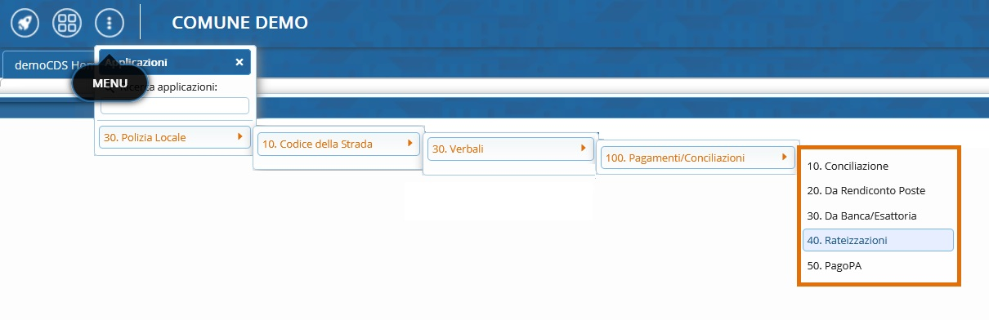
La schermata inizale è simile a quella sottostante dove, nella parte in arancione, troveremo aperta l'ultima rateizzazione inserita o visualizzata in precedenza.
Per aprire il dettaglio di un'altra rateizzazione, basta selezionare con il mouse la riga del nominativo e vedremo i suoi i dati relativi nella parte inferiore denominata 'Dettaglio', parte evidenziata in arancione nella schermata sottostante.
Con un doppio click sulla riga entreremo per visualizzare il dettaglio di una rata ed eventualmente modificarle. Altrimenti possiamo aggiungere una nuova rata tramite il +
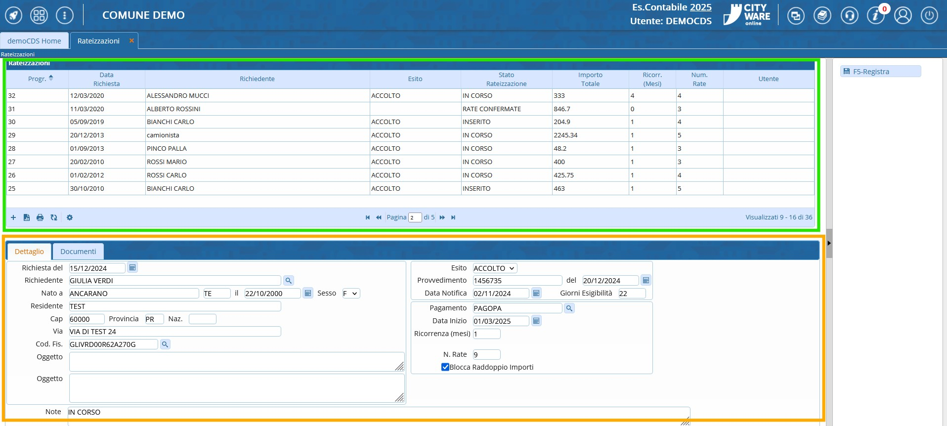
Interagendo con il + - situato nella parte inferiore della tabella di riepilogo delle rateizzazioni inserite nel Gestionale -, si aprirà il dettaglio di un template di rateizzazione completamente vuoto che andremo a compilare
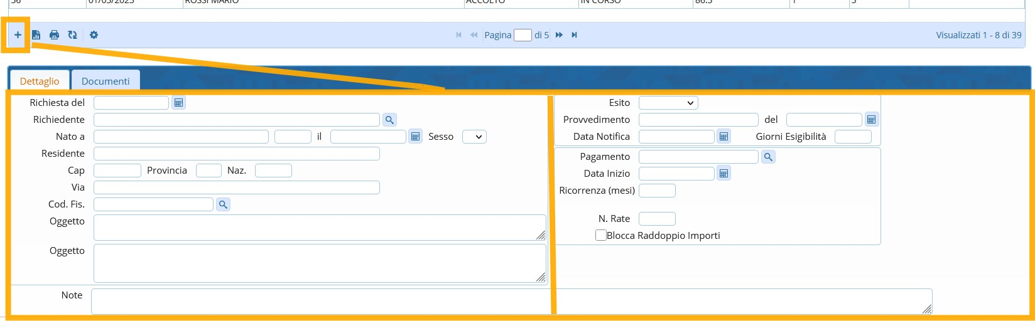
il paragrafo subito sottostante fornirà una guida alla
compilazione dei dati per l'inserimento di dati di una
nuova rateizzazione!

INSERIMENTO DI UNA NUOVA RATEIZZAZIONE

GUIDA ALLA COMPLIAZIONE DEI DATI
Nel riquadro a sinistra andremo ad indicare i dati relativi del Richiedente della rateizzazione:
- Il campo 'Richiesta del' fa riferimento alla data in cui il Richiedente ha richiesto la rata
- in 'Richiedente' andrà il suo nominativo completo (Se non è un nuovo soggetto possiamo selezionarlo attraverso la lentina), in modo che la maggior parte dei dati vengano riportati in automatico nelle caselle corrispondenti
Poi andranno i dati di nascita del Richiedente (ovvero il comune, la provincia, la data e il genere biologico di nascita)
- I due campi Oggetto e Note sono opzionali, sono per l'uso interno al comando
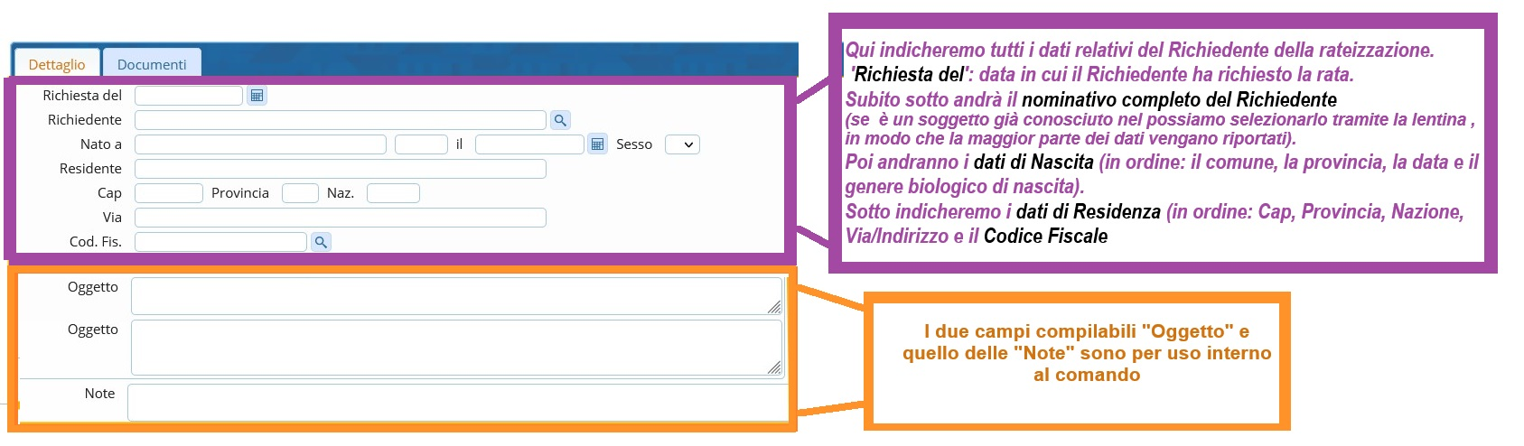

A destra, indicheremo i dati della Richiesta di rateizzazione: Se l'Esito è stato ACCOLTO o RESPINTO (cliccando su v si aprirà un piccolo menù a tendina con cui potremmo selezionare lo stato dell'esito)
Poi inseriamo il numero di provvedimento della rateizzazione e la data in cui è stato stipulato. Poi Data Notifica intende la data in cui è stato notificato l'esito al richiedente.

Se l'esito della Richiesta è stato ACCOLTO
possiamo inserire i dati relativi alle modalità di pagamento:
- Pagamento: Tipologia/Modalità di Pagamento (ad esempio tramite PagoPA)
- Data Inizio quando il richiedente potrà cominciare a pagare
- Ricorrenza: quante rate al mese fargli pagare
- N. Rate quante rate dovrà pagare in totale
- Scegliere in base alle proprie esigenze se attivare il flag 'Blocca Raddoppio Importi'
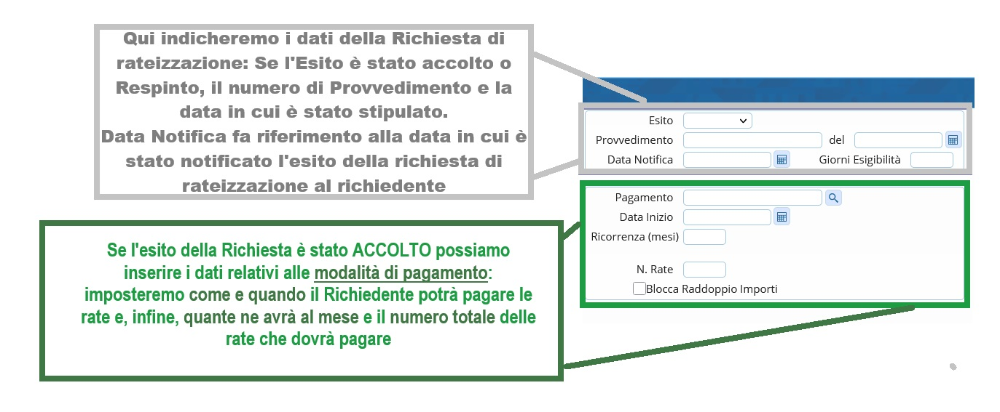

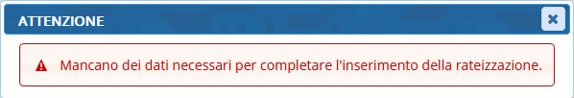
La segnalazione rossa sottostante avvisa che mancano dei dati essenziali, e non sarà possibile inserire una nuova rata finché non si avrà provveduto ad inserire il dato necessario mancante.

COME ASSOCIARE UN VERBALE
Appena inserita, la rateizzazione avrà come stato INSERITO
Se non abbiamo ancora associato il verbale alla richiesta di rateizzazione,
selezionarlo attraverso il + a sinistra
Inserire nel campo combilabile in alto l'Anno di registro del Verbale e nel secondo il suo numero di registro
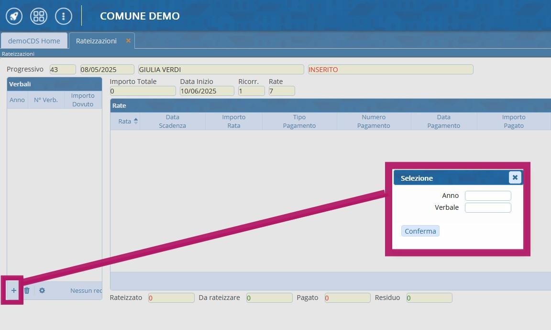

COME GESTIRE UNA RATEIZZAZIONE
Per aggiungere una nuova rata, cliccare sul comando [Sviluppa Rateizzazione] in alto, sotto lo stato della rateizzazione che, una volta confermato l'operazione con [Conferma], creerà delle rate con le informazioni che abbiamo impostato precedente (Numero rate, data inizio, Ricorrenza, …)
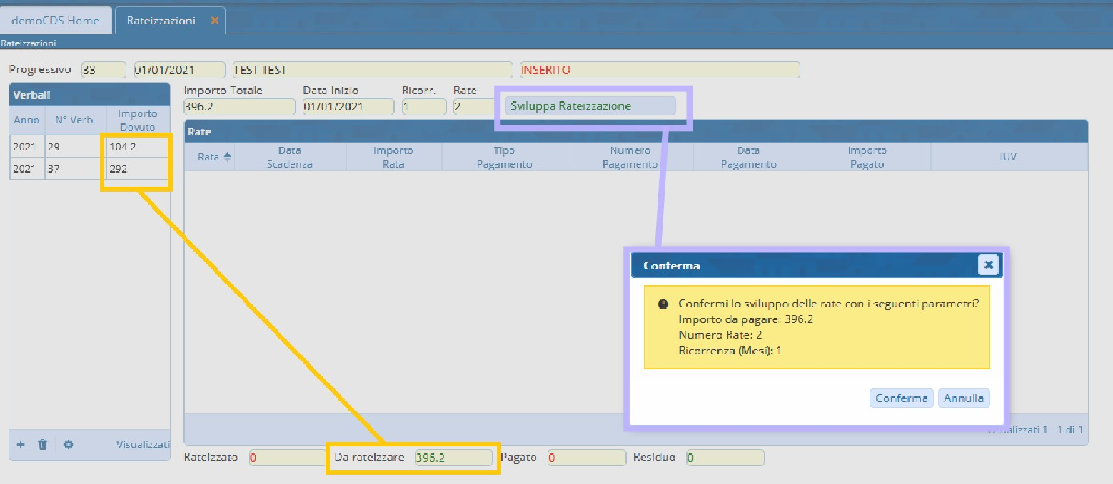
Per modificare il numero progressivo, la data di scadenza entro quale l'utente dovrà pagare o l'importo di una rata inserita: selezionare la riga della rata che si vuole modificare e fare [Modifica Rata], presente sull'elenco di comandi a destra delle schermo.
Una volta apportate le modifiche necessarie, fare [Registra] per salvare. Altrimenti fare [Annulla] per non salvare la modifica
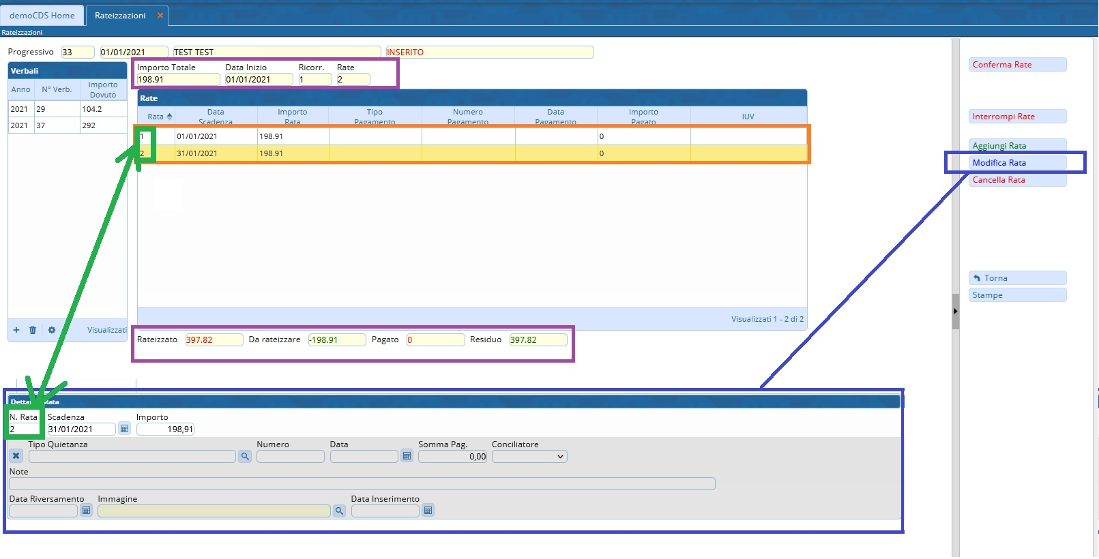
Possiamo anche cliccare su [Aggiungi Rata] per aggiungere una rata o cliccare per selezionare su una delle rate che già abbiamo e fare [Cancella Rata] per cancellarla definitivamente.
Una volta fatto [Conferma Rate] non sarà più possibile modificare le rate e lo stato della rata cambierà in IN CORSO

COME STAMPARE UNA RATEIZZAZIONE
Per stampare un riepilogo Cliccare sul comando [Stampe] es scegliere il tipo di stampa tra:
- Prospetto Riepilogativo per avere un riepilogo delle rate
- Bollettini per stampare i bollettini con cui il Richiedente può pagare le rate secondo i termini indicati
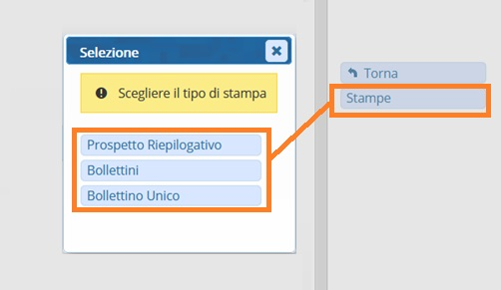

- Scegliendo di stampare un Prospetto Riepilogativo:
Si aprirà una scheda denominata 'Visualizzatore Documento' dove sarà possibile avere un'anteprima della stampa. Possiamo salvarlo sul nostro dispositivo tramite le apposite icone o tramite [ Scarica ] in alto a sinistra
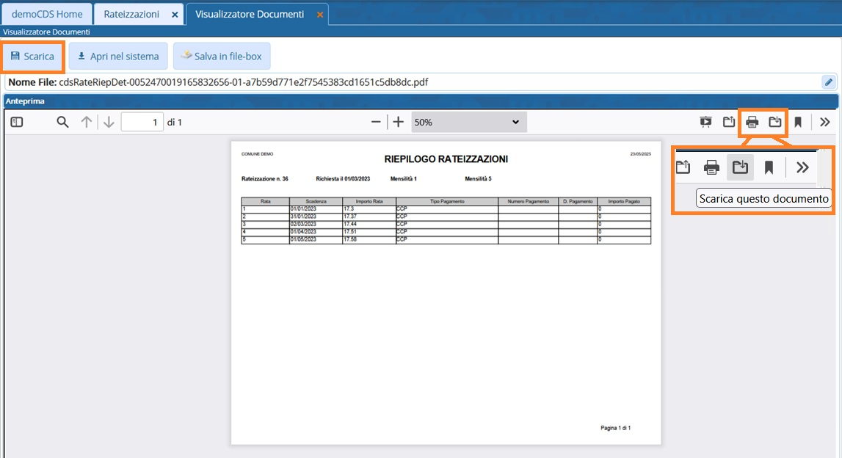
NOTA: Ricordiamo che anche questo tipo di stampe possono essere personalizzate!
Andate in fondo alla pagina di questa guida per richiedere assistenza!

- Scegliendo di stampare i Bollettini:
L'anteprima dei bollettini pagabili si aprirà in una nuova finestra che potremmo salvare sul nostro dispositivo tramite le apposite icone.
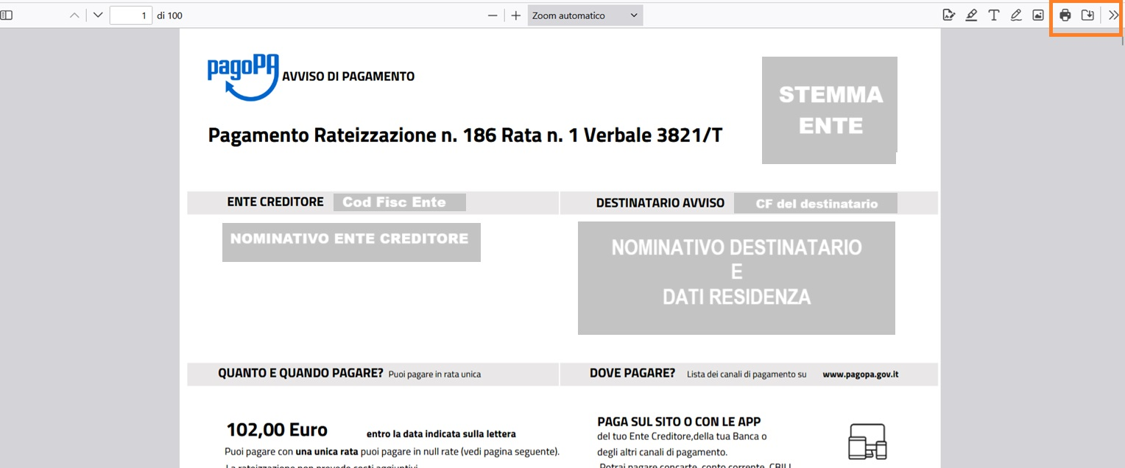

Altre informazioni
- Per avere un Riepilogo delle Rateizzazioni inserite in questa sezione, potete consultare la guida apposita cliccando qui

Ricordiamo che anche le stampe di sistema sono personalizzabili!
Cliccare sull'icona a sinistra per richiedere maggiori informazioni o per
istruirci su come volete personalizzare la stampa!
visualizzazioni.

